Error: Reference source not found
名字服务器维护文档

版本 <1.00>

修订历史记录
日期 | 版本 | 说明 | 作者
<7/9/2009> | <1.0> | <名字服务维护文档> | <sean>
2009-9-7 | <1.1> | 添加了标记删除配置说明 | <mickeyxu>
2010-6-1 | <2.0> | - 增加cache同步配置  - 控制通道使用 | <sean>

目录
1. 引言 4
1.1 编写目的 4
1.2 项目背景 4
1.3 定义 4
1.4 参考资料 4
2. 功能介绍 4
2.1 需求描述 4
2.2 系统架构 4
2.3 功能详解 4
2.4 内部定义 5
3. 安装配置 5
3.1 安装包 5
3.2 程序启停 5
3.3 配置文件 6
4. 日志说明 7
4.1 运行日志 8
4.2 错误日志 9
4.3 统计日志 9
5. 性能调整 10
6. 控制通道 11
7. 常见错误 11
8. Namesvr版本变更 12
8.1 TSF4G_NAMESVR_01_0001 12
8.2 TSF4G_NAMESVR_02_0001 12

引言

编写目的
<阐明编写总体设计说明书的目的，指出读者对象>
本文档主要用于介绍了名字服务器基本功能,交互流程及开发使用接口。适用于名字服务器.使用者及名字服务器接口开发者。

项目背景
<应包括：a.项目开发背景；b.该软件系统与其他系统的关系>

定义
<利出文档中用到的专门术语的定义和缩写词的原文>

参考资料
<列出有关资料的作者、标题、编号、发表日期、出版单位或资料来源，可包括：a.项目经核准的计划任务书、合同或上级机关的批文；b.项目开发计划；c.需求分析说明书；d.产品功能定义说明书；e.测试计划(初稿)；f.用户操作手册(初稿)；g.文档中所引用的资料，所采用的软件标准或规范>

功能介绍

需求描述
- 限制游戏角色名的唯一性。限制范围可以是一个Zone、一个World、或是整个游戏世界。
- 提供游戏角色名称查找（UIN和GID等相关信息）、修改、删除功能。
- 删除角色时不删除这个名字记录，配置可选。

系统架构
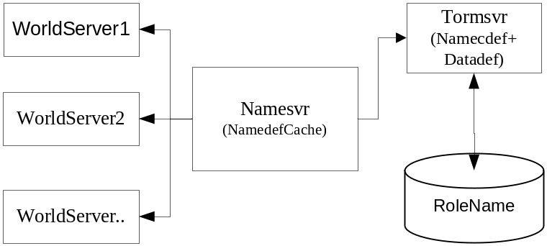

功能详解
- 增加角色信息
- 角色信息查询
- 修改角色信息
- 删除角色，根据配置可以删除角色记录或标记角色已被删除

内部定义

安装配置

安装包
Namesvr安装包tsf4g_namesvrYYYYMMDD.tgz，使用tar –zxvf tsf4g_namesvrYYYYMMDD.tgz解压缩。
.
|-- doc
|-- example
|-- include
|-- lib
|-- namesvr
|-- tormsvr
|-- protocol
|-- tools

namesvr ：名字服务器。
example ：API使用范例。
include ：API头文件。
lib ：API库文件及源代码。
tools ：tbus初始化工具以及配置文件。
Nameapi ：名字服务器客户端库。

程序启停
- tnamesvr
程序启动：
ipcrm -M 0x0000c1c1
ipcrm -M 0x0000c1c2

./tnamesvr --id=100.1.100.1 --log-file namesvr_log --log-level 700 --conf-file=namesvr.xml --use-bus --bus-key 10000 --metabase-key
10001 start –D

程序停止：
./tnamesvr --id=100.1.100.1 stop

配置文件
<表明各项功能与程序结构的关系>
<详细列出所要实现的所有功能列表>
- 名字服务器配置文件为namesvr.xml，内容如下：
<namesvrconf>
<RunDirEnv></RunDirEnv>
<NameShmkey>0xc1c1</NameShmkey>
<NameShmkeyMaxSize>1000000</NameShmkeyMaxSize>
<TaskShmkey>0xc1c2</TaskShmkey>
<TaskShmkeyMaxSize>1000</TaskShmkeyMaxSize>
<TormsvrAddr>100.1.100.2</TormsvrAddr>
<NameAppTdr>../protocol/namesvr_app.tdr</NameAppTdr>
<MarkDel>0</MarkDel>
<DropPackWhenQueueFull>1</DropPackWhenQueueFull>
<CacheSyncSend>1</CacheSyncSend>
<CacheSyncRecv>0</CacheSyncRecv>
<CacheSyncAddr>100.1.101.1</CacheSyncAddr>
</namesvrconf>

RunDirEnv ：系统运营加载环境变量地址。
NameShmkey ：名字Cache的共享内存地址。
NameShmkeyMaxSize ：名字Cache的个数。视内存情况而扩大。
TaskShmkey ：任务队列的共享内存地址。
TaskShmkeyMaxSize ：任务队列大小，一般设置为1000~2000。
TormsvrAddr ：ORM的地址。
NameAppTdr ：namesvr_app.tdr路径。
MarkDel ：是否开启标记删除功能，如果为0则不开启，直接从数据库中删除数据，如果为1，则开启这个功能，删除数据时只做标记，这样可以防止删除用户后，用户名被其他请求占有。
DropPackWhenQueueFull：任务配置选项，如果为0 则在任务队列满的时候不从tbus收取消息，如果为1，着在任务队列满的时候从tbus收取消息并返回TASK_QUEUE_FULL错误。
CacheSyncSend ：是否发送cache同步消息slave-namesvr
CacheSyncRecv ：是否接受cache同步消息master-namesvr
CacheSyncAddr ：slave-namesvr的tbus地址

- Ormsvr的配置必须开启ormsvr的cache内容如下：
<tormsvrconf version="2147483647">
<StatTimer> 600</StatTimer>
<MaxProcessTime> 100</MaxProcessTime>
<MetaLibInfo type="TORMMetaLibInfo">
<MetaLibNum> 1</MetaLibNum>
<MetaLibName>namesvr</MetaLibName>
</MetaLibInfo>
<DispFuncSOFile>torm_disp_so.so</DispFuncSOFile>
<DispFunc>torm_dispchannel</DispFunc>
<ProtoVerHashShm type="TORMShmConf">
<Key>17005</Key>
<Size>1048576</Size>
</ProtoVerHashShm>
<ConnectDBNum> 1</ConnectDBNum>
<ConnectDBInfo type="TORMConnectDBInfo">
<IDX> 1</IDX>
<MajorVersion> 0</MajorVersion>
<MinVersion> 0</MinVersion>
<DBMSName>mysql</DBMSName>
<DBMSConnectionInfo>localhost</DBMSConnectionInfo>
<DBMSCurDatabaseName>DBRoleName</DBMSCurDatabaseName>
<DBMSUser>root</DBMSUser>
<DBMSPassword></DBMSPassword>
</ConnectDBInfo>
<TableNum> 2</TableNum>
<TableConf type="TORMTableConf">
<TableName>RoleName_0</TableName>
<TableDBConnIdx> 1</TableDBConnIdx>
</TableConf>

<TableConf type="TORMTableConf">
<TableName>RoleName_1</TableName>
<TableDBConnIdx> 1</TableDBConnIdx>
</TableConf>

<CacheConf type="TORMCacheConf">
<CacheShm type="TORMShmConf">
<Key>454920</Key>
<Size>100485760 </Size>
</CacheShm>
<CacheVarNum>1 </CacheVarNum>
<CacheVar type="TORMCacheVar">
<TableMetaName>RoleName </TableMetaName>
<CacheNum>100000 </CacheNum>
<ScanNum>200 </ScanNum>
<SyncNum>2 </SyncNum>
<EliminateNum>50 </EliminateNum>
</CacheVar>
</CacheConf>
</tormsvrconf>

日志说明
Namesvr主要包括4类日志，介绍如下。日志级别如下：
TDR输入 | TDR输出 | 关键路径 | 错误日志
TRACE | TRACE | TRACE | TRACE
 |  | DEBUG | DEBUG
 |  |  | ERROR

运行日志
Namesvr_log.log ：格式如下所示。
[20090907 16:49:16.038904][(namesvr_proc.c:153) (namesvr_msg_trace)] [NamesvrMsg version="1"]:
[Head]
Version=1
PkgLen=40
CmdID=NS_ROLEADD_REQ
Magic=47091
Sequence=3084743836
AsynBufLen=1
AsynBuffer=0x1
[Body]
[RoleAddReq]
[RoleName]
Len=0x15
Data[21]=0 0 0 13 118 105 107 105 110 103 98 101 97 114 49 57 0 0 0 0 0
[RoleData]
[Base]
Status=0xb7
[Appdata]
Len=0x10
Data[16]=0 -62 -108 17 0 0 0 0 0 -62 -108 17 74 -92 -55 12

[20090907 16:49:16.038927][(namesvr_task.c:91) (namesvr_task_new)] create task(17221483552879986956)
[20090907 16:49:16.050801][(namesvr_task.c:133) (namesvr_task_pop)] pop task(17221483552879986956)
[20090907 16:49:16.050818][(namesvr_proc.c:753) (namesvr_handle_tick)] Pop out cmd 17221483552879986956
[20090907 16:49:16.050833][(namesvr_proc.c:263) (namesvr_roleadd_req)] Torm role add req send taskid:17221483552879986956
[20090907 16:49:16.062857][(namesvr_torm_i.c:313) (namesvr_torm_roleadd_res)] Torm qry returned:17221483552879986956
[20090907 16:49:16.063000][(namesvr_proc.c:335) (namesvr_roleadd_res)] Tbus send done:17221483552879986956
[20090907 16:49:16.063014][(namesvr_task.c:111) (namesvr_task_delete)] complete task(17221483552879986956)

[20090907 16:49:16074840]DEBUG recv one msg(len:216) from 100.1.100.2
tbus_recv:718
[20090907 16:49:16.074929][(namesvr_torm_i.c:642) (namesvr_torm_roleqry_res)] Torm qry returned:17221483557174954252
[20090907 16:49:16.074984][(namesvr_proc.c:153) (namesvr_msg_trace)] [NamesvrMsg version="1"]:
[Head]
Version=1
PkgLen=22
CmdID=NS_ROLEQRY_RES
Magic=2085
Sequence=3085898056
AsynBufLen=1
AsynBuffer=0x1
[Body]
[RoleQryRes]
Result=NS_ERROR_ROLE_MARK_DEL
[RoleName]
Len=0x9
Data[9]=0 0 0 1 0 0 0 0 0
[RoleData]
[Base]
Status=0xc2
[Appdata]
Len=0x10
Data[16]=0 0 0 0 0 0 0 0 0 0 0 0 0 0 0 0

错误日志
Namesvr_log.error：主要统计一些错误信息。

统计日志
namesvr_log_rundata.log：进程主循环，系统变量等参数统计。

[20090907 16:54:33.226966][(tapp.c:1760) (tapp_rundata_log)] [tapp_basedata version="1"]:
ProcMaxTime=0.426000
ProcMinTime=0.000000
ProcTotalTime=184.597076
ProcTotalNum=0
IdleTotalNum=274494
TickMaxTime=0.763000
TickMinTime=0.000000
TickTotalTime=39.278885
TickTotalNum=24954

[20090907 16:54:33.227022][(tapp.c:1760) (tapp_rundata_log)] [namesvrrun_cumulate version="1"]:
RecvMsgRoleAdd=6
RecvMsgRoleDel=6
RecvMsgRoleMod=0
RecvMsgRoleQry=6

[20090907 16:54:33.227036][(tapp.c:1760) (tapp_rundata_log)] [namesvrrun_status version="1"]:
TaskQueue=0

性能调整
<用什么外部数据结构(数据库/磁盘文件/通讯协议)？>
<对关键算法/数据结构作出定性描述(比如说使用有序数组还是排序二叉树)>
参考《TSF4G-Namesvr-General.doc》
参考《TSF4G-Namesvr-Benchmark.doc》
主要调节参数：
namesvr.xml
NameShmkeyMaxSize ：越大越好
TaskPerTick ：50~60，不要超过60
tormsvr.xml
<CacheShm type="TORMShmConf">
<Key>454920</Key>
<Size>100485760 </Size>
</CacheShm>

控制通道
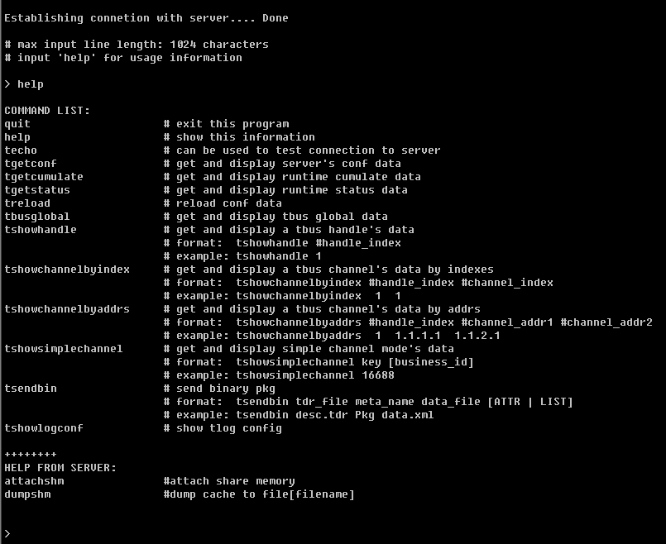
attachdum ：namesvr control进程attach到namesvr共享内存
dumpshm ：dump 共享内存到文件[dumpcache.txt]

常见错误

<可选>

Namesvr版本变更

TSF4G_NAMESVR_01_0001

- 限制游戏角色名的唯一性。限制范围可以是一个Zone、一个World、或是整个游戏世界。
- 提供游戏角色名称查找（UIN和GID等相关信息）、修改、删除功能。
- 删除角色时不删除这个名字记录，配置可选。
- 添加了服务器负载反馈，在stMsg.stHead.bSvrLoad中，bSvrLoad的值从1到100，表示namesvr的负载情况，在namesvr的bSvrLoad为100时，发送的请求的响应时间将超过namesvr的超时配置。

TSF4G_NAMESVR_02_0001
- 支持64位Linux系统
- 增加主备namesvr的cache同步功能
- 增加控制通道
- 修正query协议多占用cache 节点的bug

